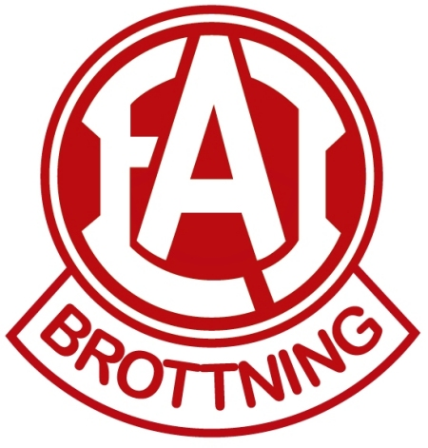Inbjudan till alla DM i Eslöv 11-12/2 202 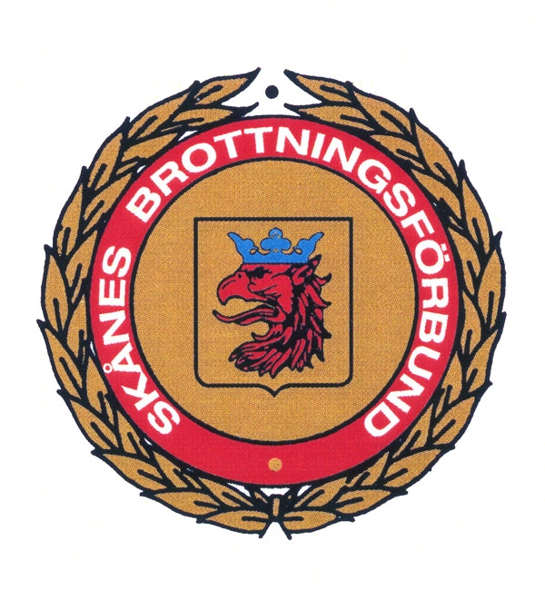 Plasthallen på Norrevång i Eslöv

Invägning

Lördagen den 11 feb kl 7.30-8.00 Ungdomar och KVU

Lördagen den 11feb kl 10.00-10.30 Seniorer och KV

Söndagen den 12 feb kl 8.00-8.30 Pojk Flickor /Äldre och Juniorer

Viktklasser enl. nationella bestämmelser.
Licens skall uppvisas vid invägningen.

Prispengar till 1, 2 och 3:an i herrsenior och i kvinnorsenior.

Tävlingshall: Plasthallen på Norrevång i Eslöv

Lördag pass 1

Kategorier: Ungdom och KvU
Tävlingsstart: Kl: 09:30

Lördag pass 2

Kategorier: Senior och Kvinnor
Tävlingsstart: Cirka Kl:13.30- 14:00 inklusive match om 3-4 plats
Finalpass: Ca 30 minuter efter avslutande av pass 2

Söndag

Kategorier: Pojk, Junior och Fl/ä
Tävlingsstart: Kl: 10:00

- Sista anmälningsdag är måndagen den 6 februari
- Anmälan skickas till christina@eai.se
- Anmälningsavgift:
  - Ungdom, KvU, Pojk, Fl/ä 125 kronor
  - Junior 150 kronor
  - Senior och Kvinnor ingen avgift

- Servering finns med lunch båda dagarna
- Korv m bröd, pastasallad, varma mackor m m
- Kaffe, te, läsk juice m m

Eslövs Brottarklubb och Skånes Brottningsförbund hälsar Er hjärtligt välkomna!

